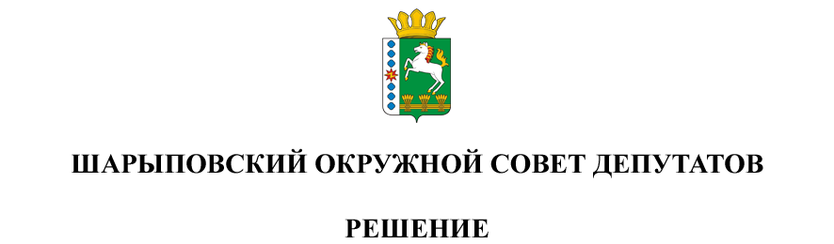

19.12.2024 г. Шарыпово № 44-344р

О внесении изменений в Решение Шарыповского окружного Совета депутатов от 21.03.2024г. № 36-294р «Об утверждении Положения о муниципальном жилищном контроле на территории муниципального образования Шарыповский муниципальный округ»

Руководствуясь статьями 23, 37 Устава Шарыповского муниципального округа Красноярского края, Шарыповский окружной Совет депутатов,
РЕШИЛ:
1. Внести в Положение о муниципальном жилищном контроле на территории муниципального образования Шарыповский муниципальный округ, утвержденное Решением Шарыповского окружного Совета депутатов от 21.03.2024г. № 36-294р (далее – Положение), следующие изменения:
1.1. Пункт 3 Положения изложить в следующей редакции:
«3. Муниципальный контроль осуществляется отделом по контролю и безопасности администрации Шарыповского муниципального округа (далее – контрольный орган).».
1.2. По тексту Положения выражение «специалист отдела имущества и земельных отношений» заменить выражением «специалист отдела по контролю и безопасности» в соответствующем падеже.
1.3. По тексту Положения выражение «контрольный (надзорный) отдел имущества и земельных отношений» заменить выражением «контрольный орган» в соответствующем падеже.
2. Контроль за исполнением настоящего Решения возложить на постоянную комиссию по вопросам транспорта, связи, жилищно-коммунальному хозяйству и строительству.
3. Решение вступает в силу в день, следующий за днем его официального опубликования в печатном издании «Ведомости Шарыповского района», подлежит размещению на официальном сайте Шарыповского муниципального округа в сети Интернет.

Председатель  ________________Т.В. Варжинская | Исполняющий полномочия  главы округа  ________________ А.В. Бах

